问题是“会画画有什么用”。放成年人里，我显然是完全“不会画画”的。但是放在小时候相对同龄人，我又是“会画画”的。所以也不算强答哈。至于有什么用我也没搞懂，放现在看是没什么卵用。权当是挽回一波童年记忆（其实是受到高赞答案的启发）。

以下是我小学三、四年级的“杰作”——各种游戏棋。

大多“复制”自各类gba游戏、漫画作品等等。

因为数量太庞大。。我也收拾不出顺序来。

宏观上是“角色卡——>地图——>其它”。局部是随机顺序，随手拍到哪算哪。。

首先需要开启“封印”。。。。

1）先看笔盒底下那个纸盒。

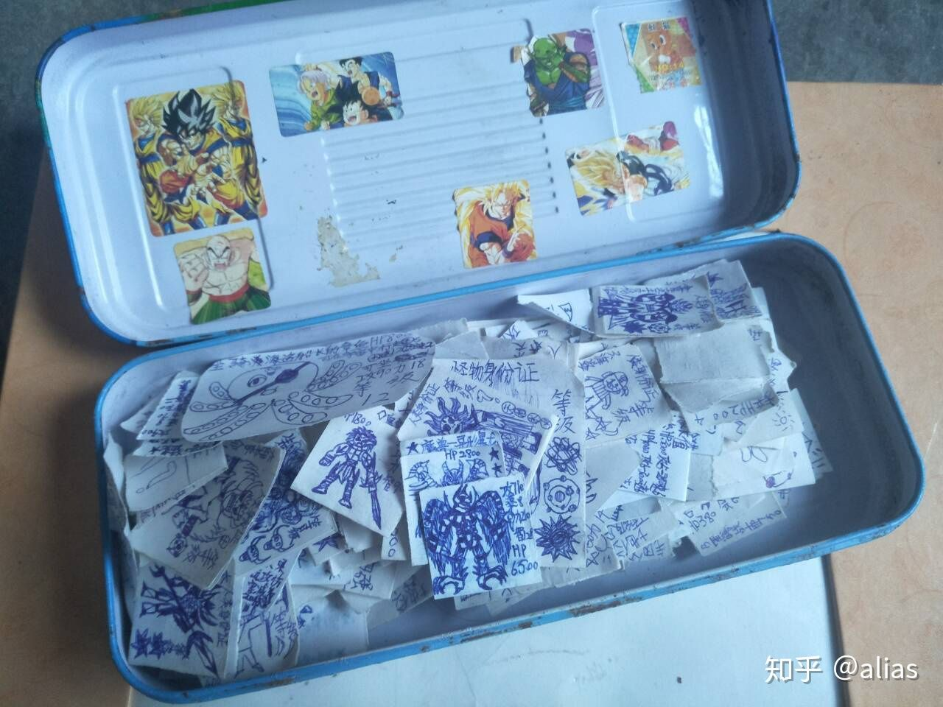

2）打开后是这个样子。

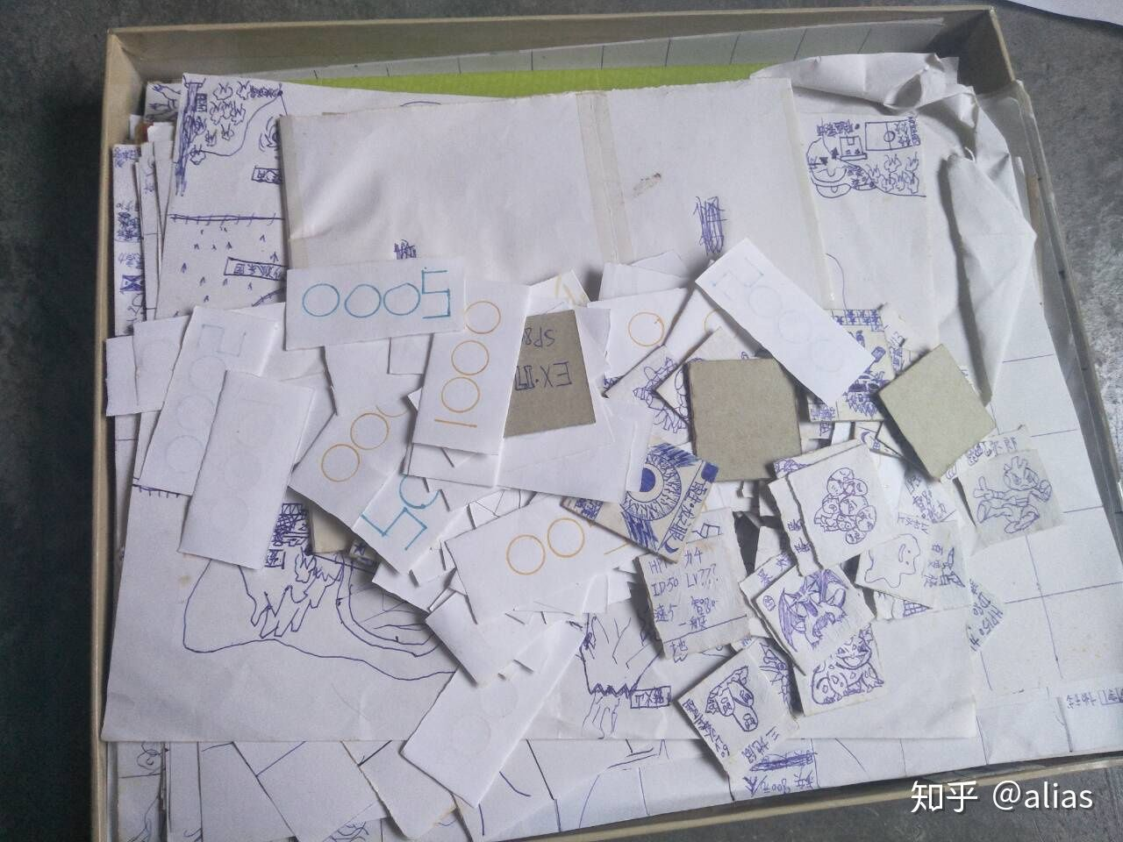

3）可以看到一些自制的“纸钞票”。反手被我扔了。

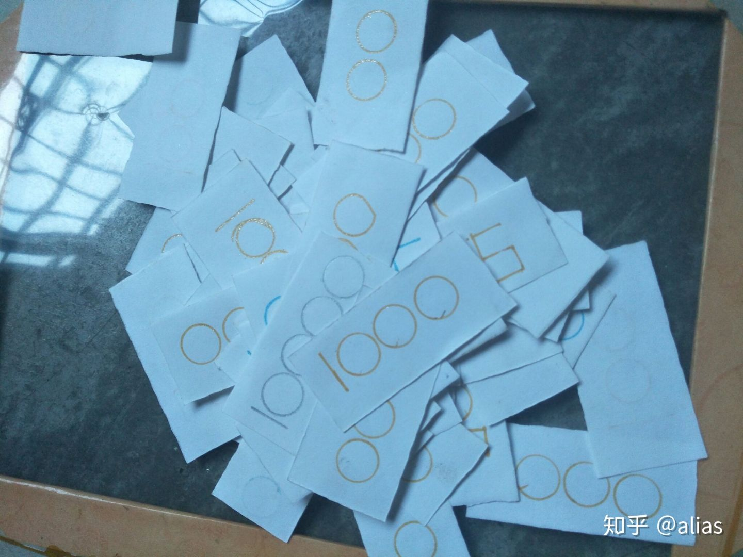

4）从中整理出一些角色卡片。未知系列？？

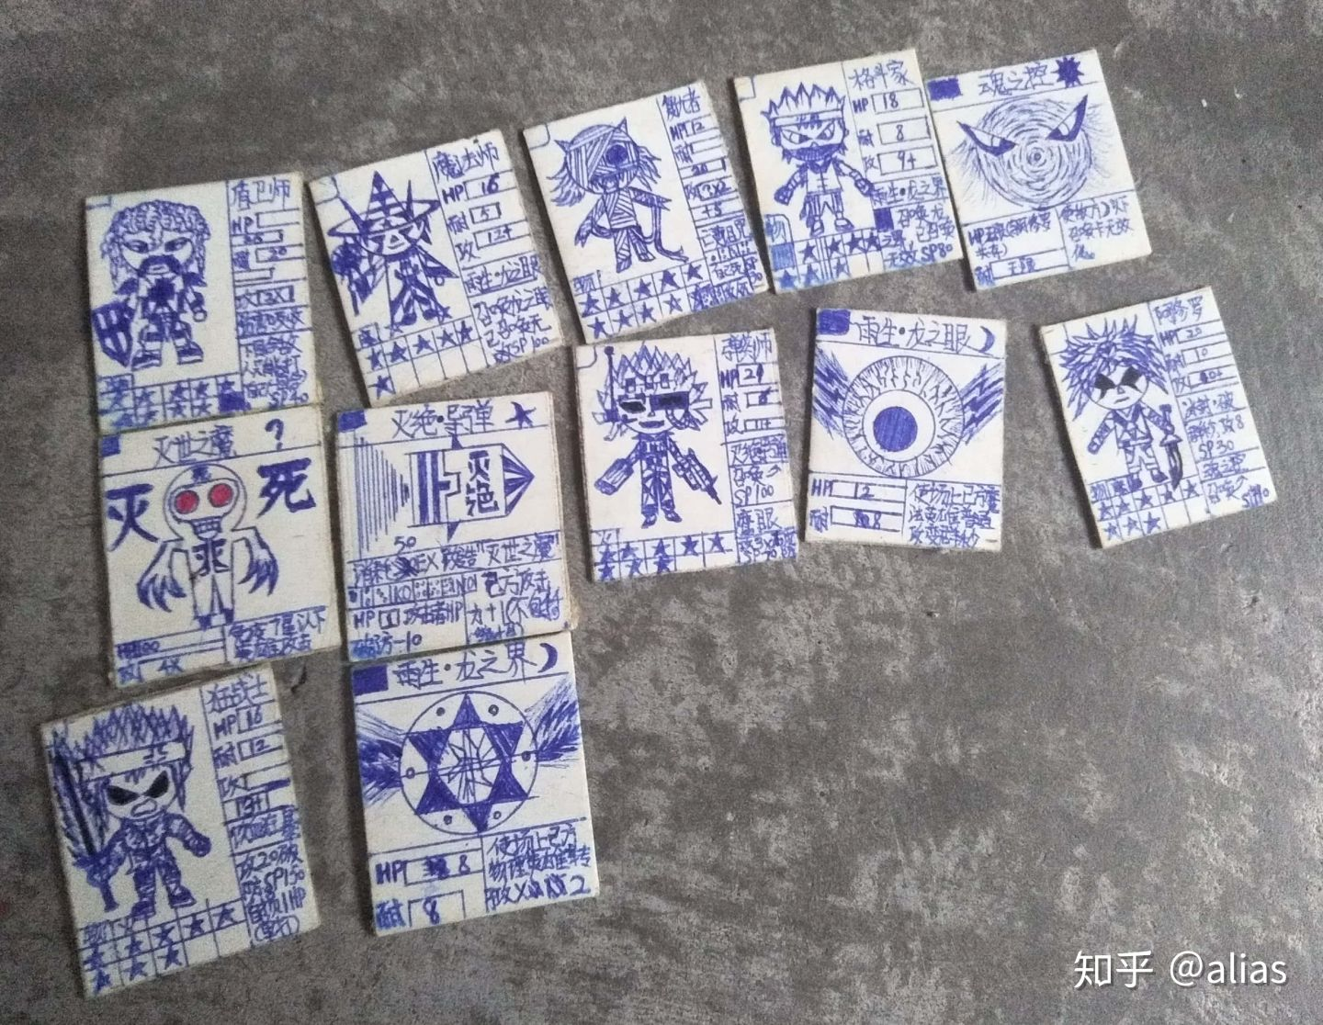

5）再整理出一批。也是未知系列，不过画风看着一致就放一起了。

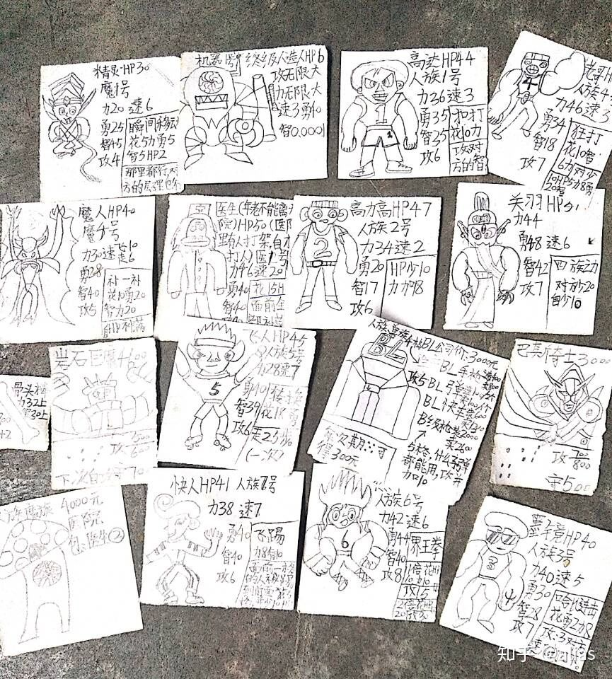

6）接下来是口袋怪兽系列（也叫宠物小精灵or神奇宝贝or精灵宝可梦），先来个全家福。

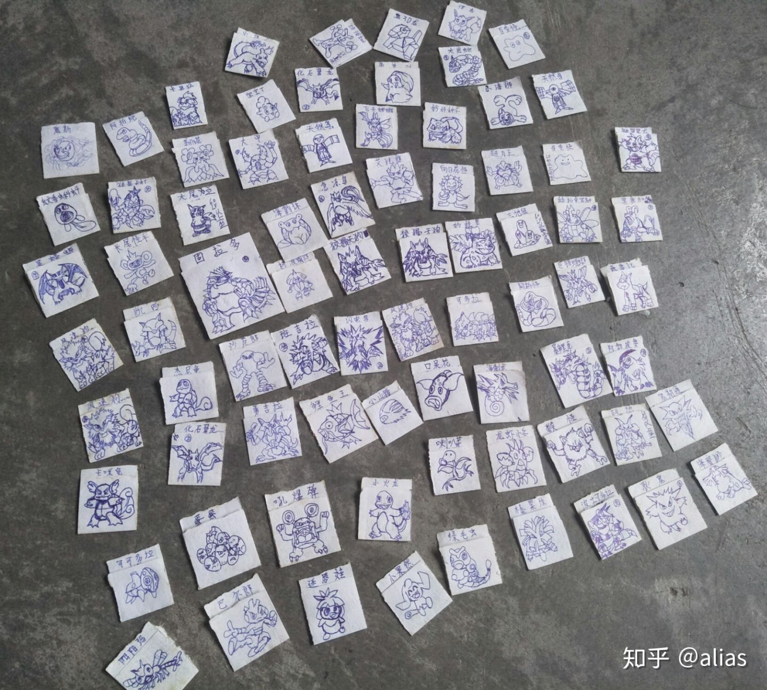

7）来张局部的。。没错，画得很烂。。不知出于什么原因画了两张风速狗，以及狡猾天狗。

玩法是这样的，就是可以n个人一起玩，每个玩家需要准备一张纸和一支笔，用于记录各自的宠物、金钱、以及各只宠物的HP值等，然后按回合制轮流行动。小精灵系列的角色卡片是可以翻开来的，里面写有宠物的技能、攻击范围之类的。背面是基本属性。

地图后面会稍微。。发一点，之所以是一点，是因为。。。

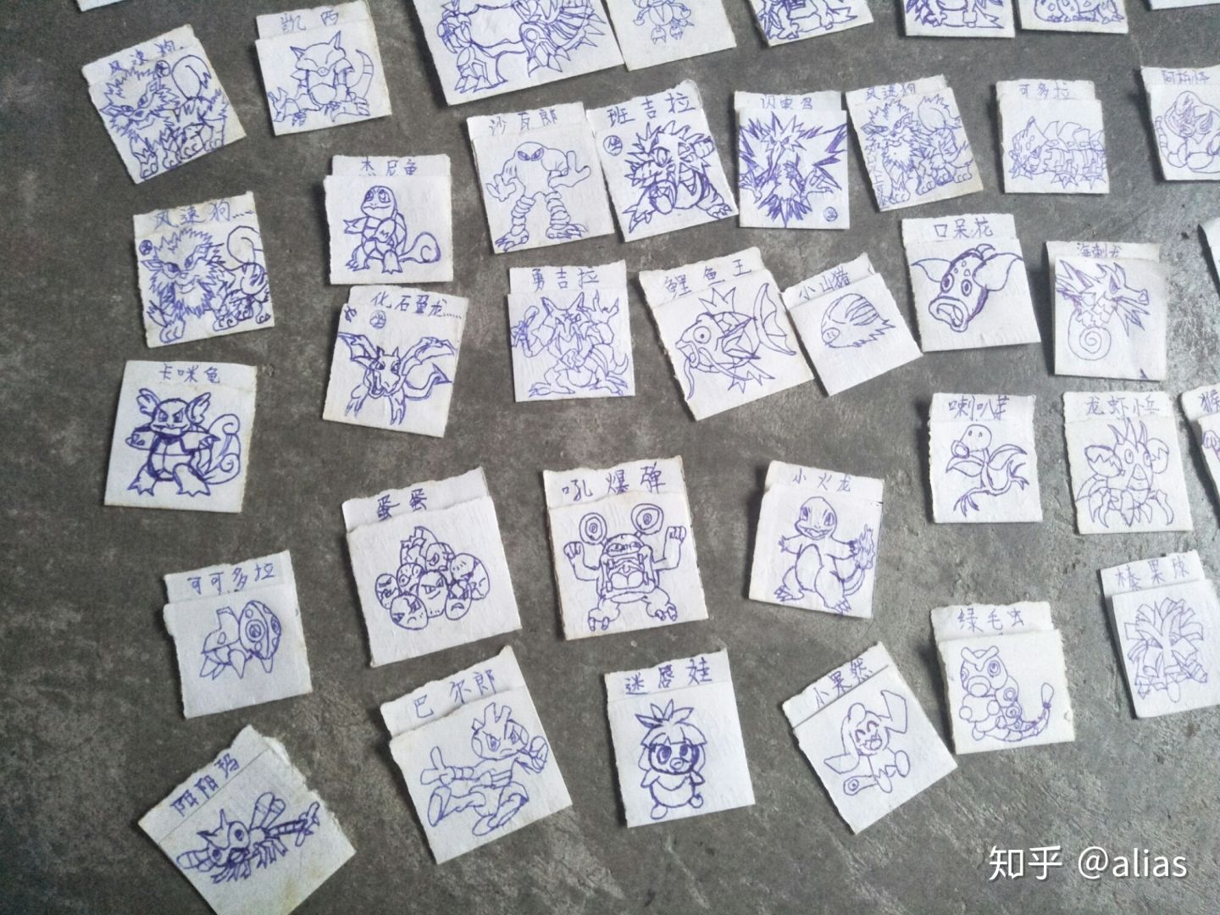

8）纸盒底部一些莫名其妙的。。

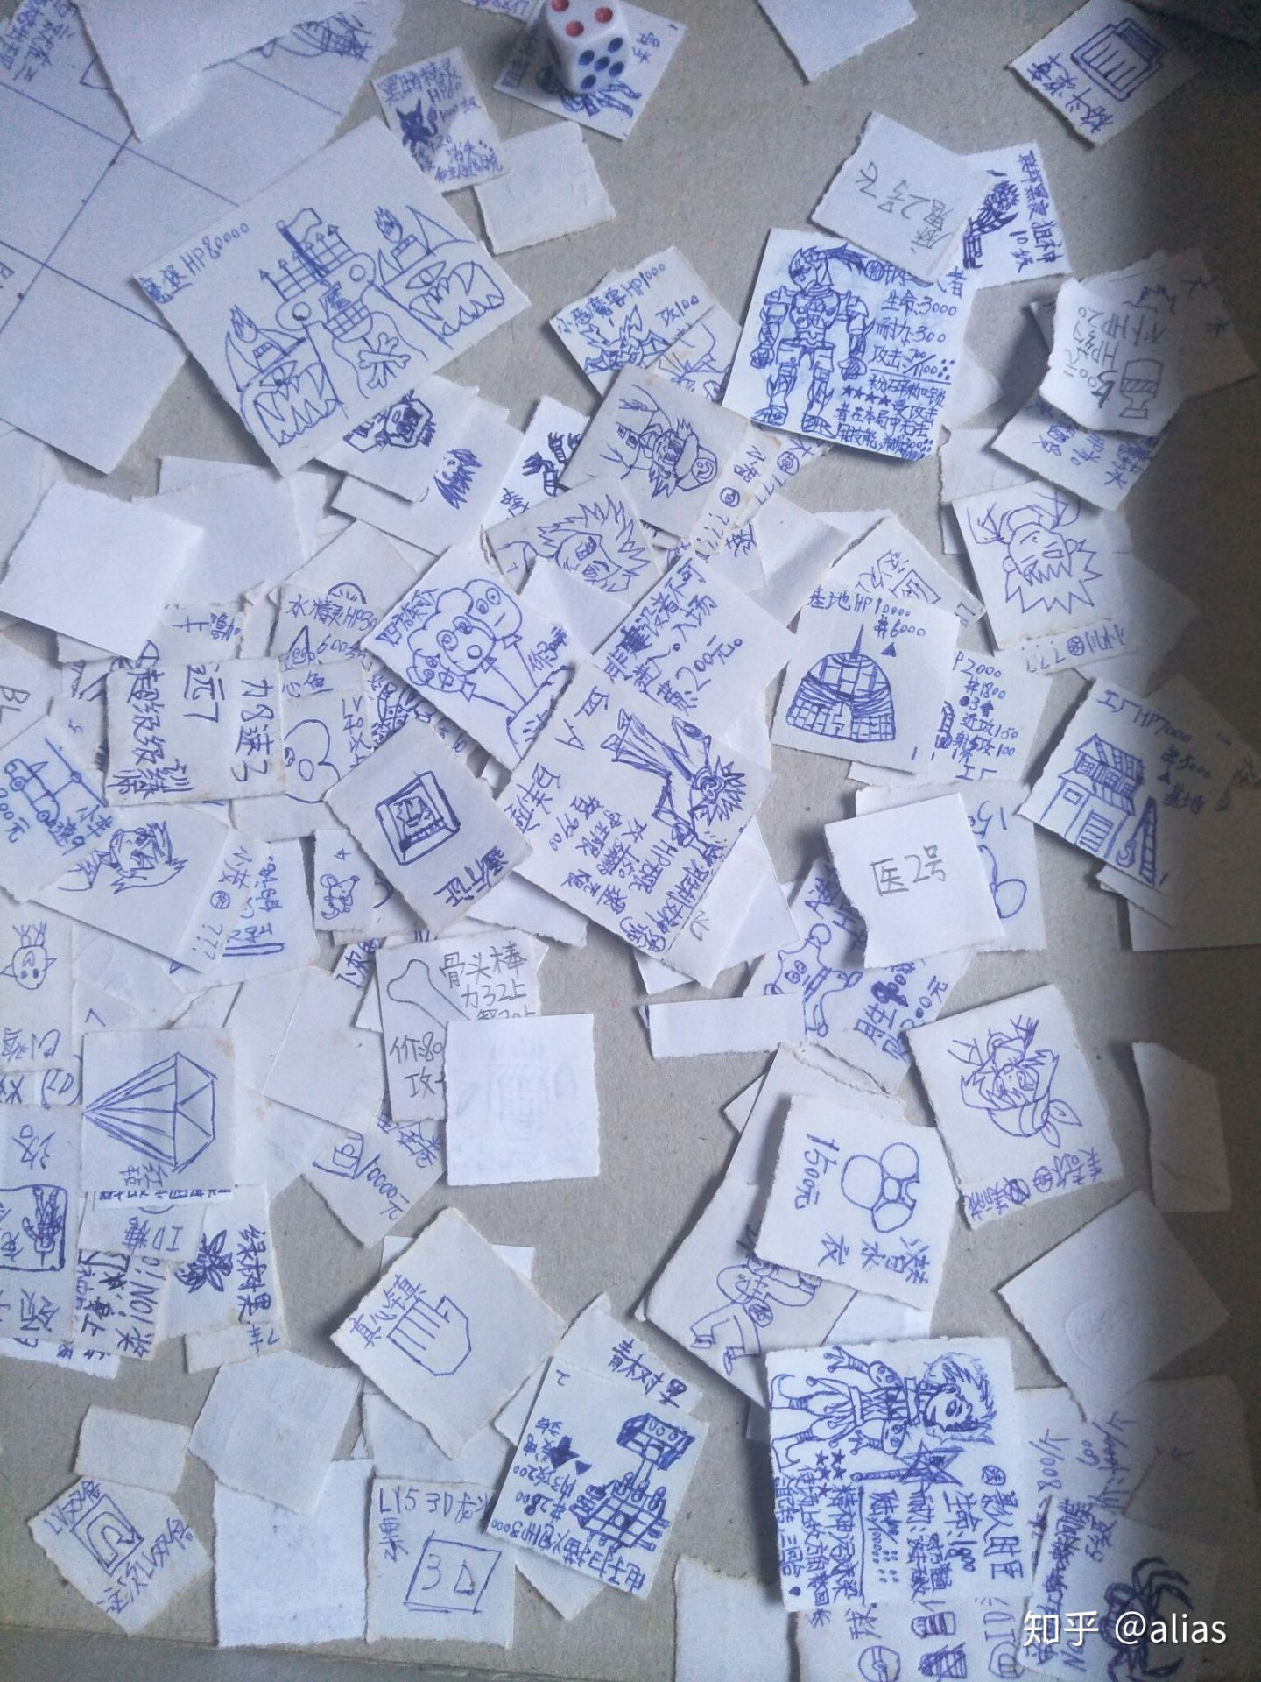

9）现在，回到最开始的那个笔盒。。

10）综合了各种中二元素。。。因为数量过多。。选拍一些。玩法和宠物小精灵系列一样，这主要是另外一个系列，印象中，是归属我画的第一部，第一个”作品“。突然回想起小学的一个爱好，就是加工语文课本上的人物。。老师讲课，我就在下面画画，然后这事不知道怎么就传到老师耳朵里了。。

11）海盗团？？？

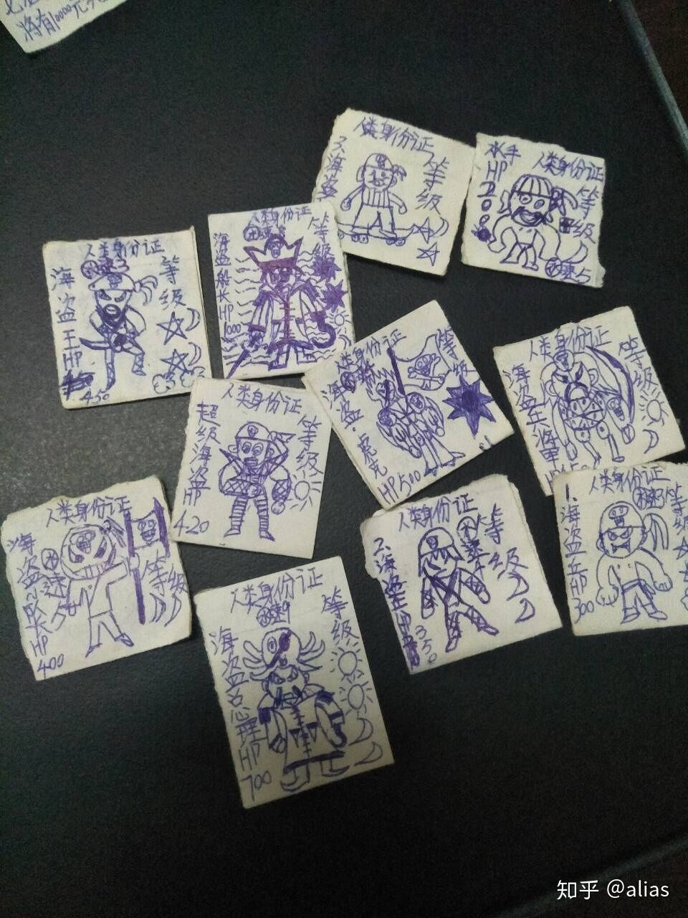

12）细看一张，请无视画风。。。正面写有HP，速度即是一次可以移动几格（玩过类似火炎之纹章的应该都懂）。等级是我自定义的，模仿qq，最高级好像是宇宙，大致表示角色强度。

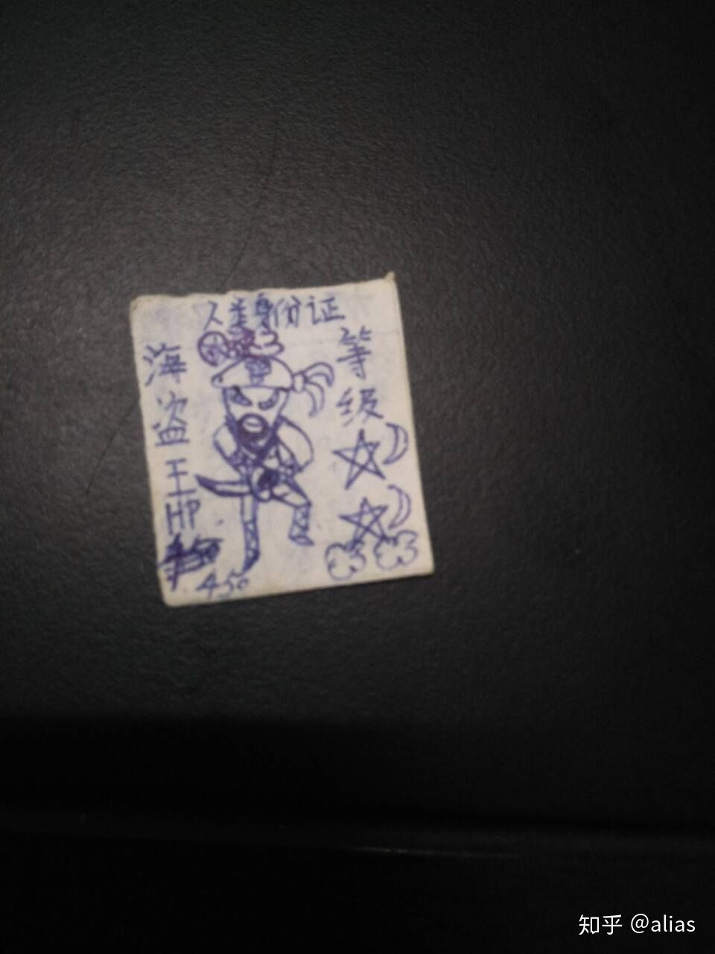

13）反过来。我也不懂是啥。

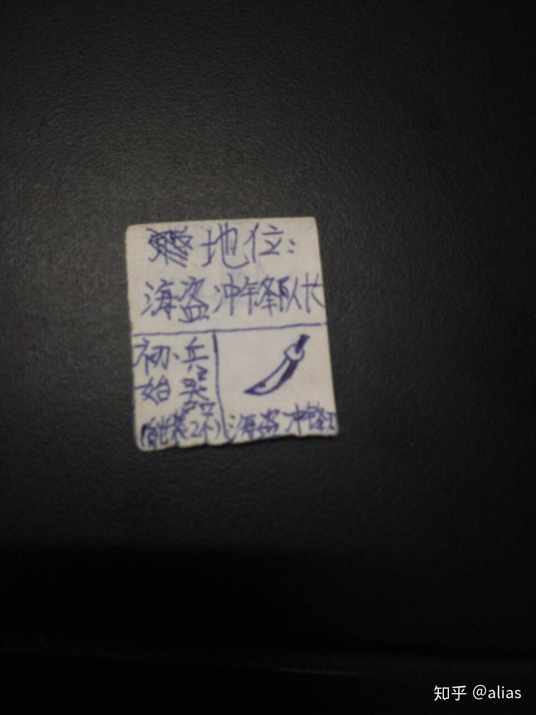

14）展开，里面有基本属性、技能等。哦哦。想起武器的佩戴方法，就是把武器卡夹在角色卡里面。

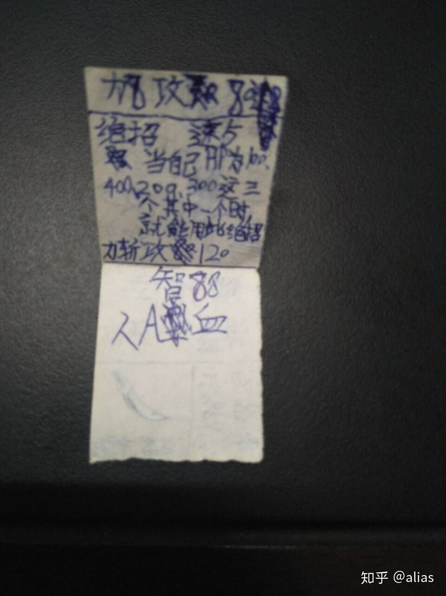

15）？？？系列

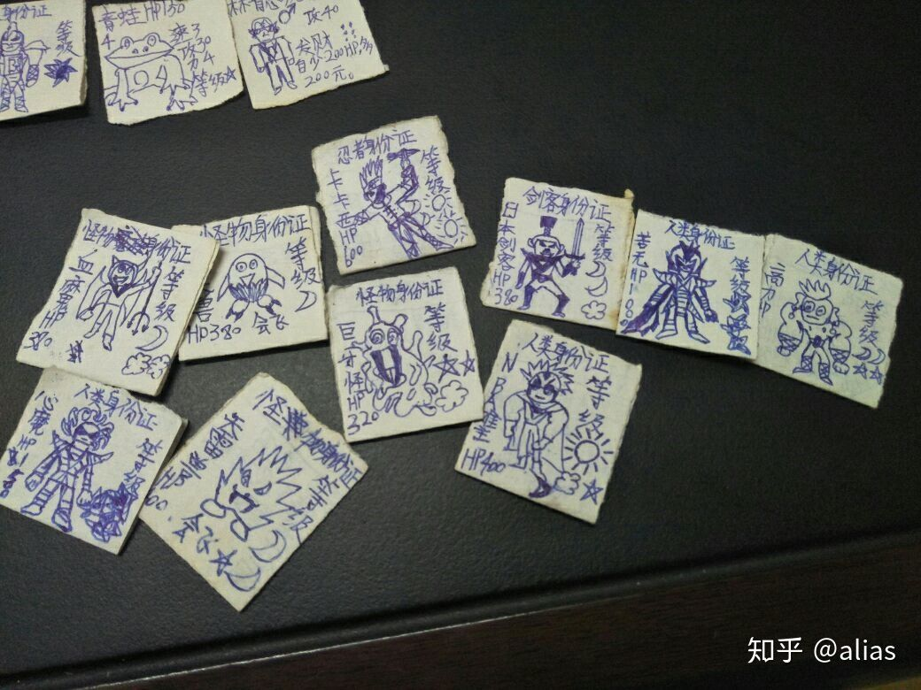

16）”金星之王“系列。

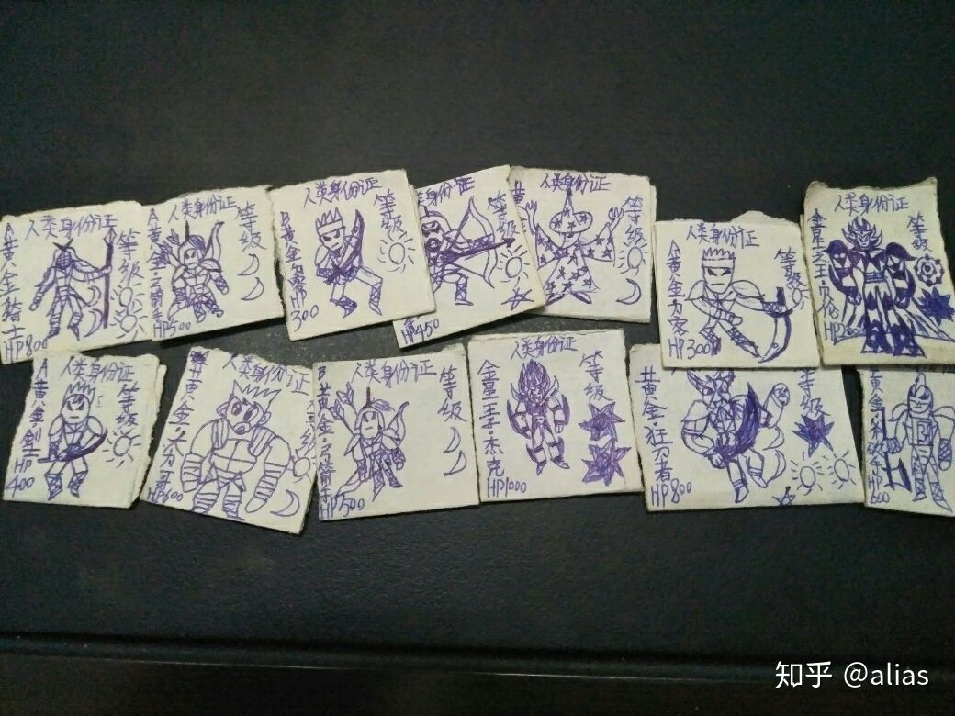

17）”太阳之王“系列。

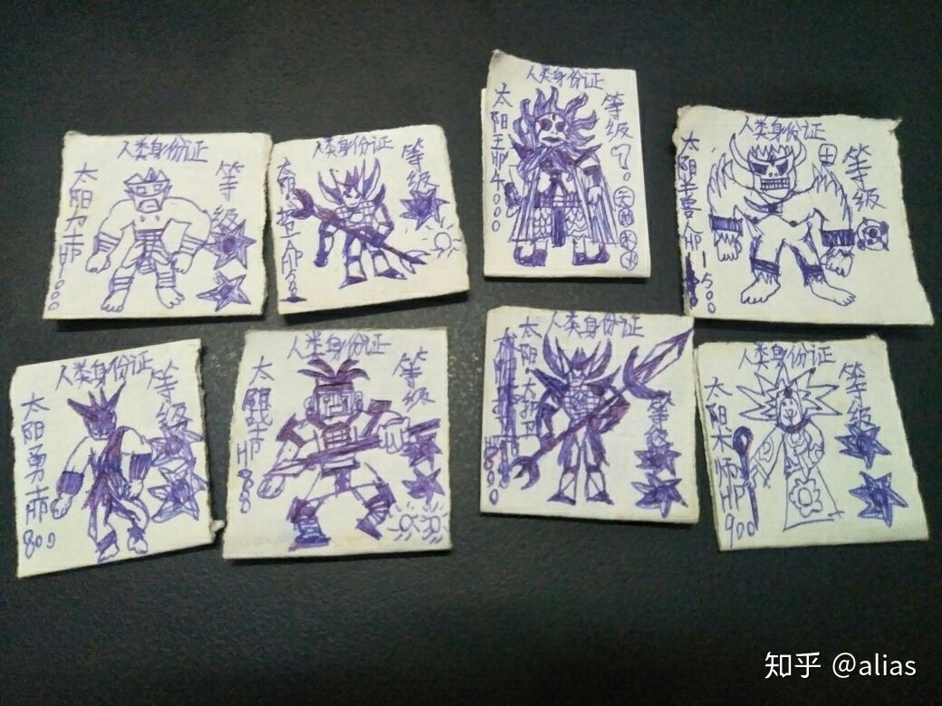

18）黑暗系列。无名应该出自当时，电视点播游戏里的一个角色。而右上角那个好像出自哆啦a梦。

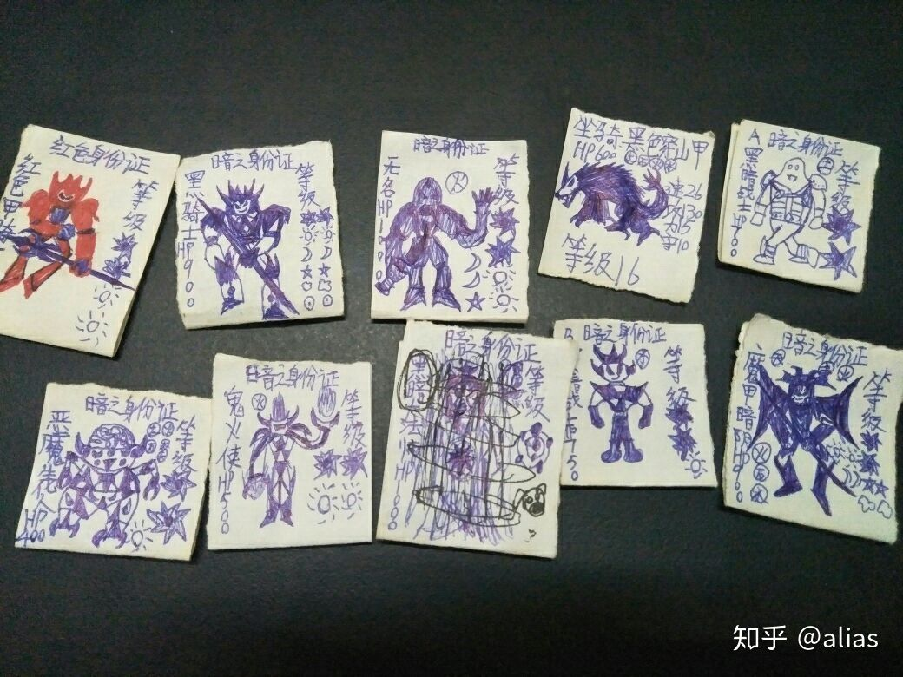

19）一些配件。武器卡夹中间。坐骑卡放下面。。。

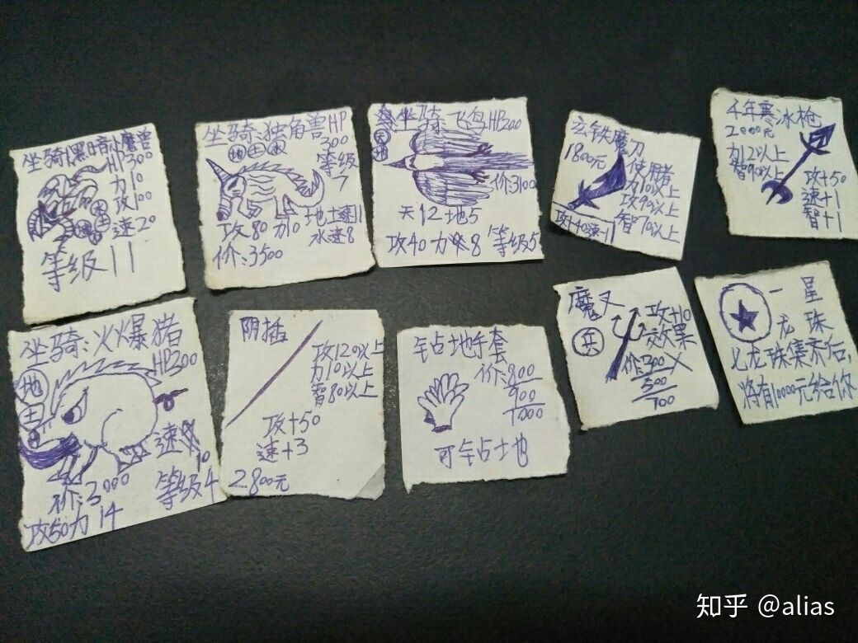

20）印象中是制作的第一幅地图。

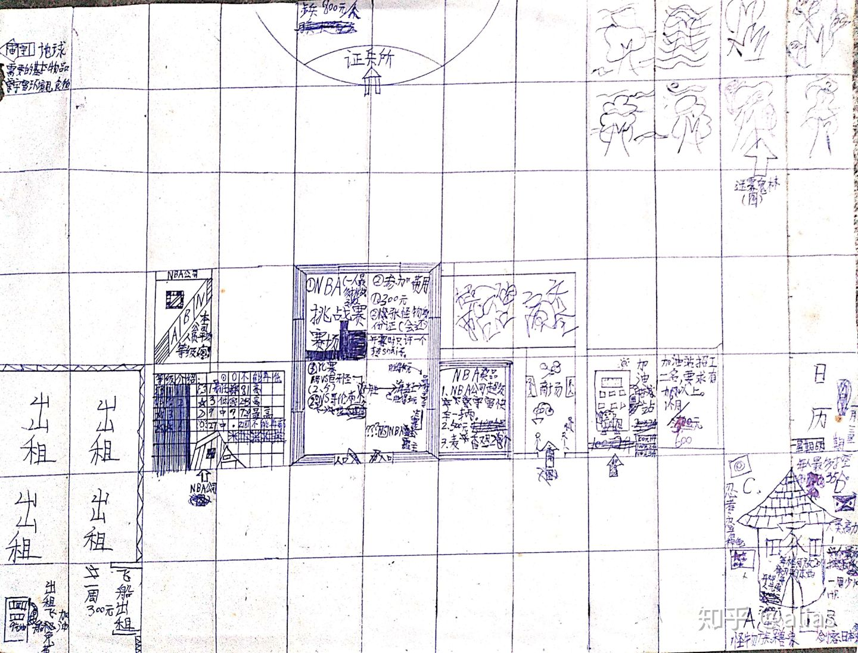

21）世界地图

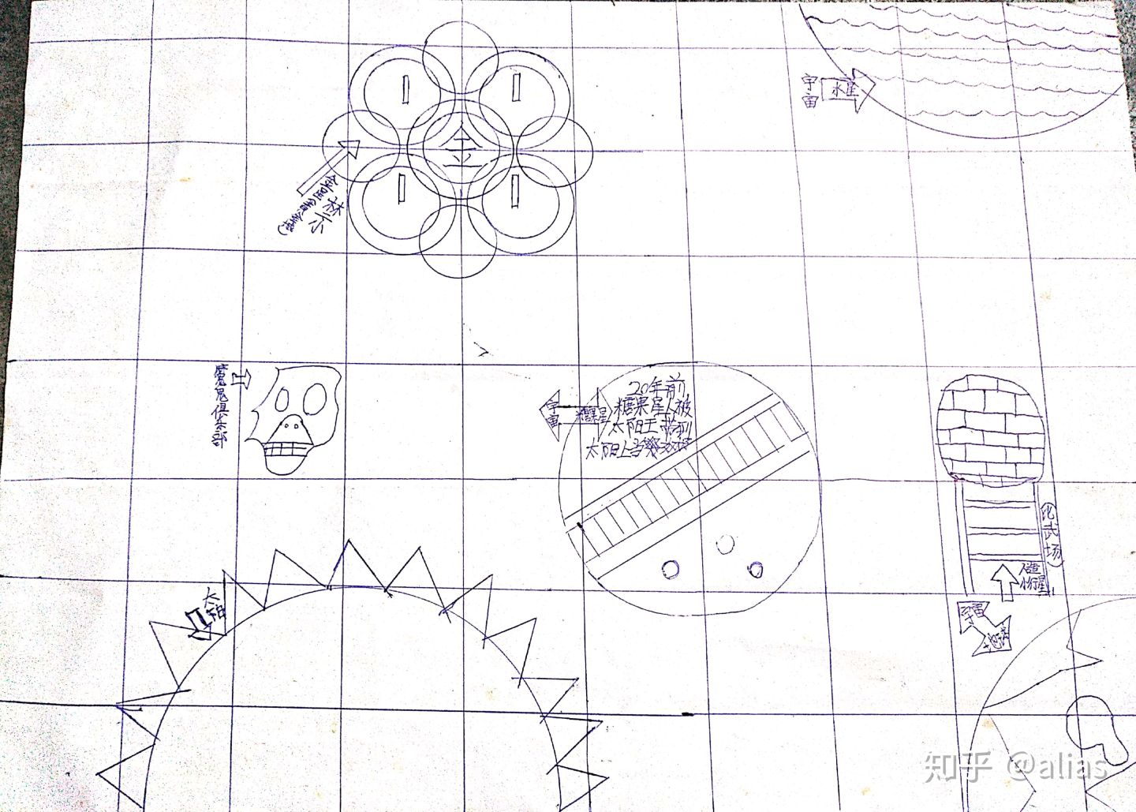

22）非常中二，地图上写着NPC的台词，然后玩的时候角色卡片要放在上面。

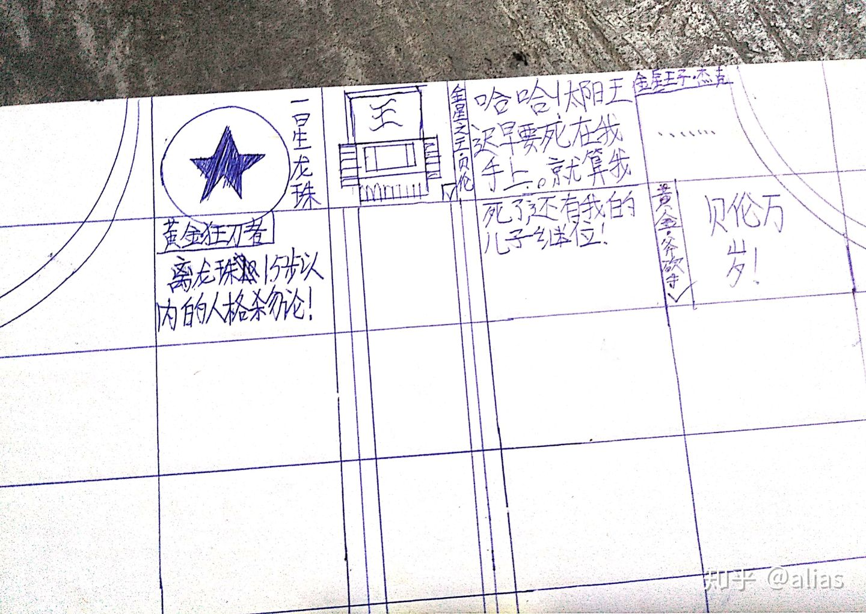

23）？？？？？？？

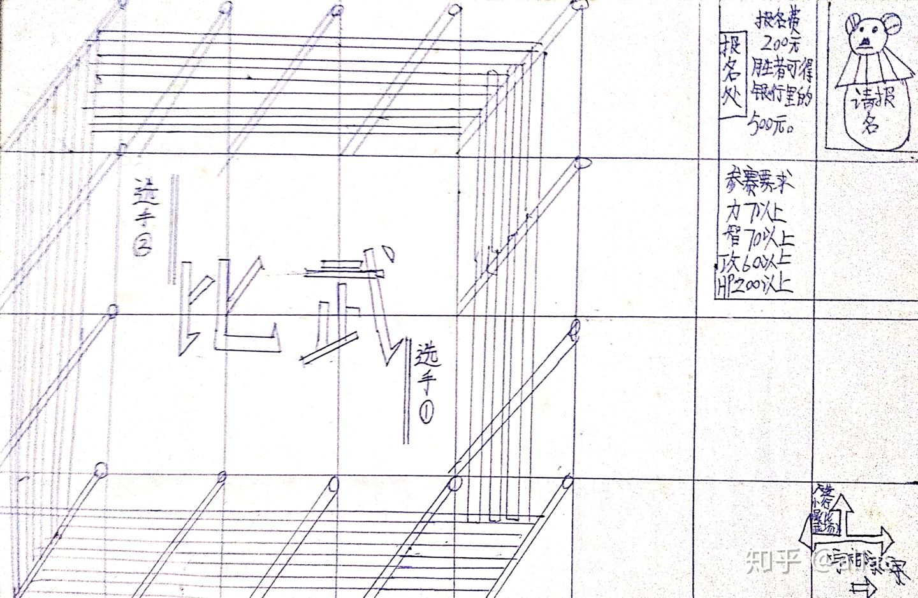

24）？？？？？？？

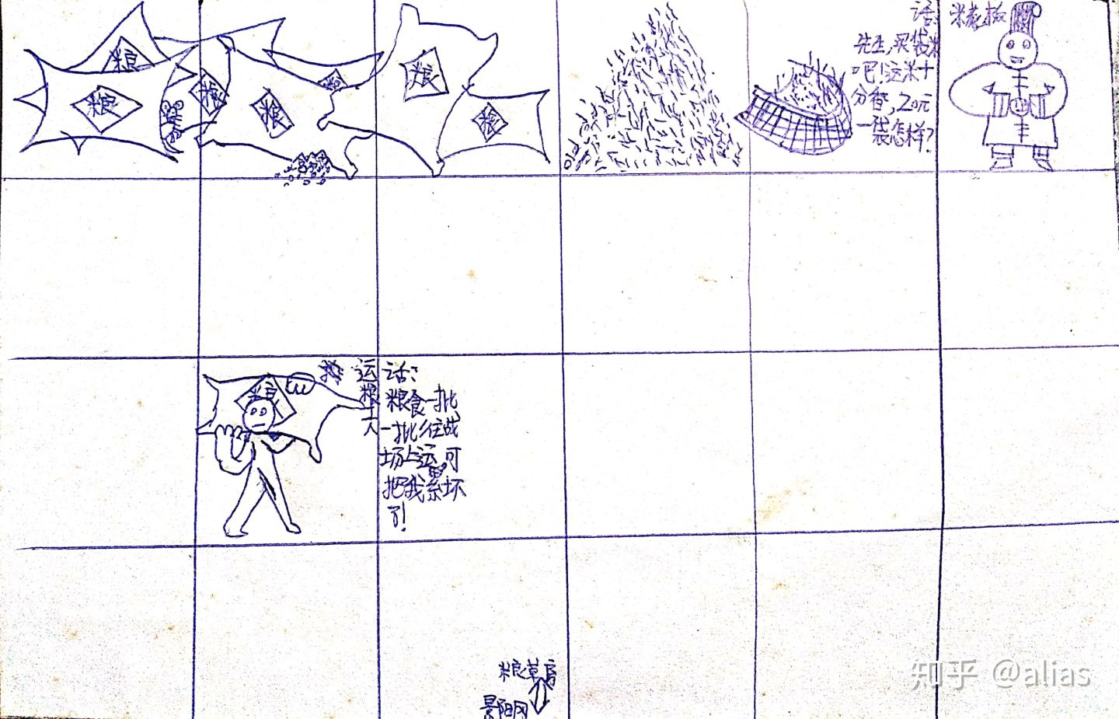

25）？？？？？

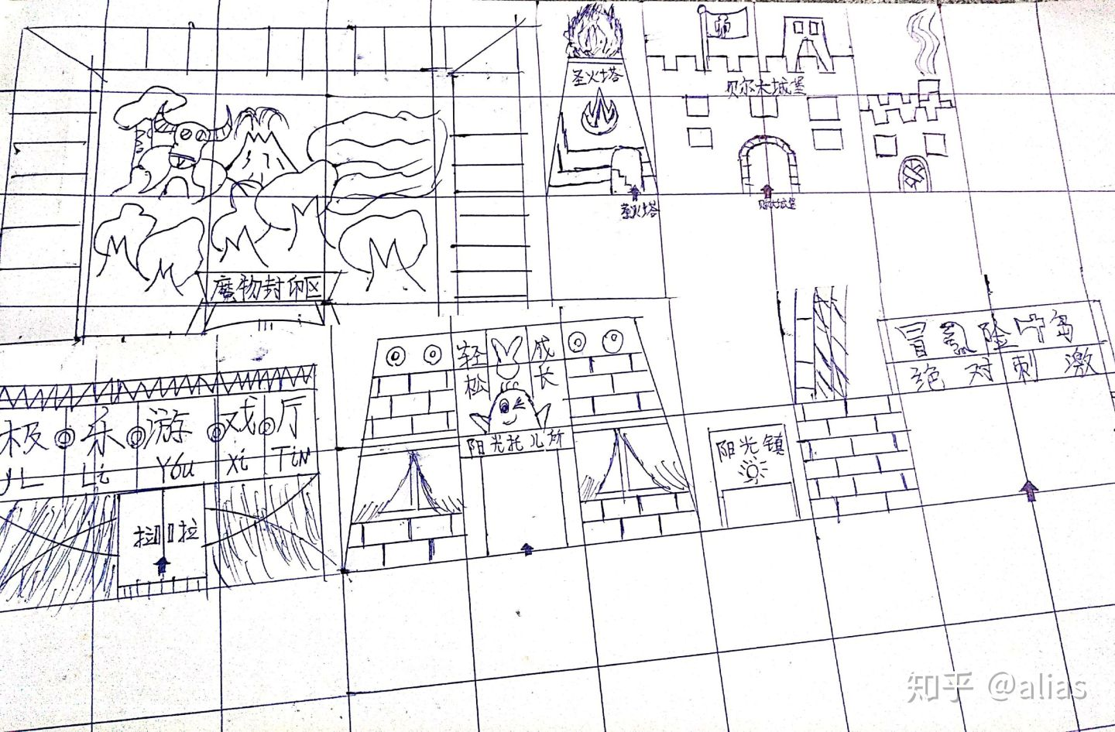

26）台词相当糟糕。。。。。。。

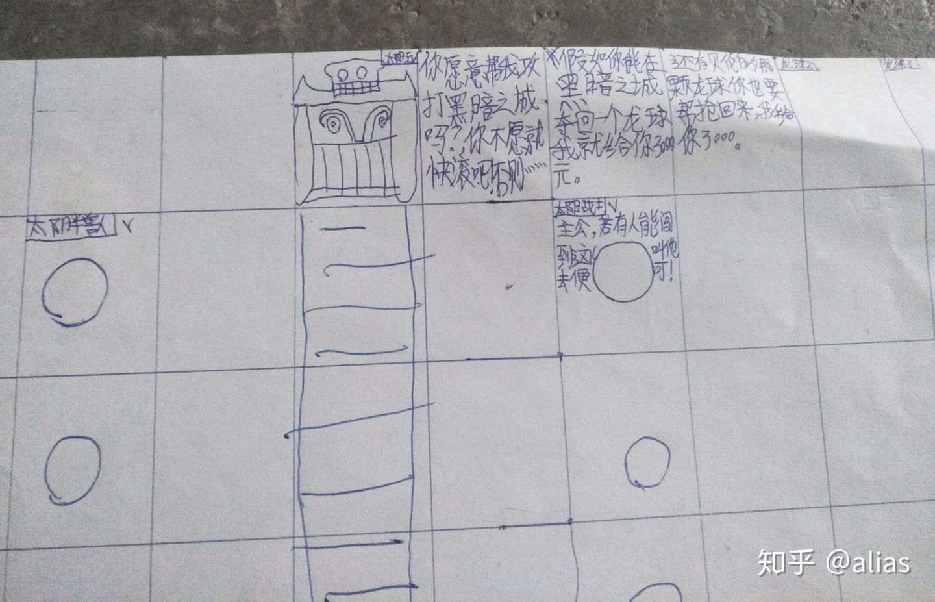

27）仿制富甲三国。

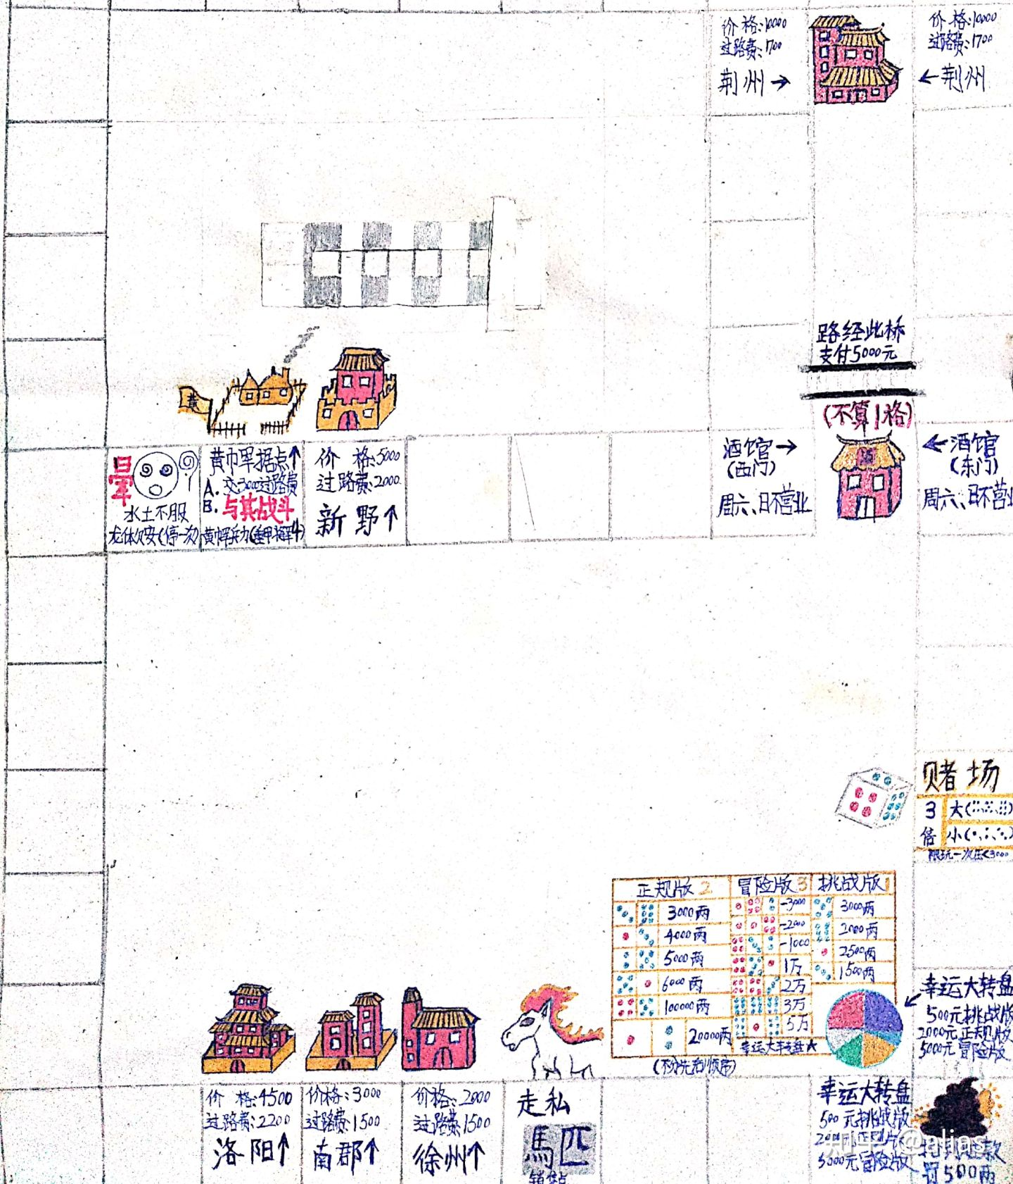

28）呵呵。。这种把戏。。。

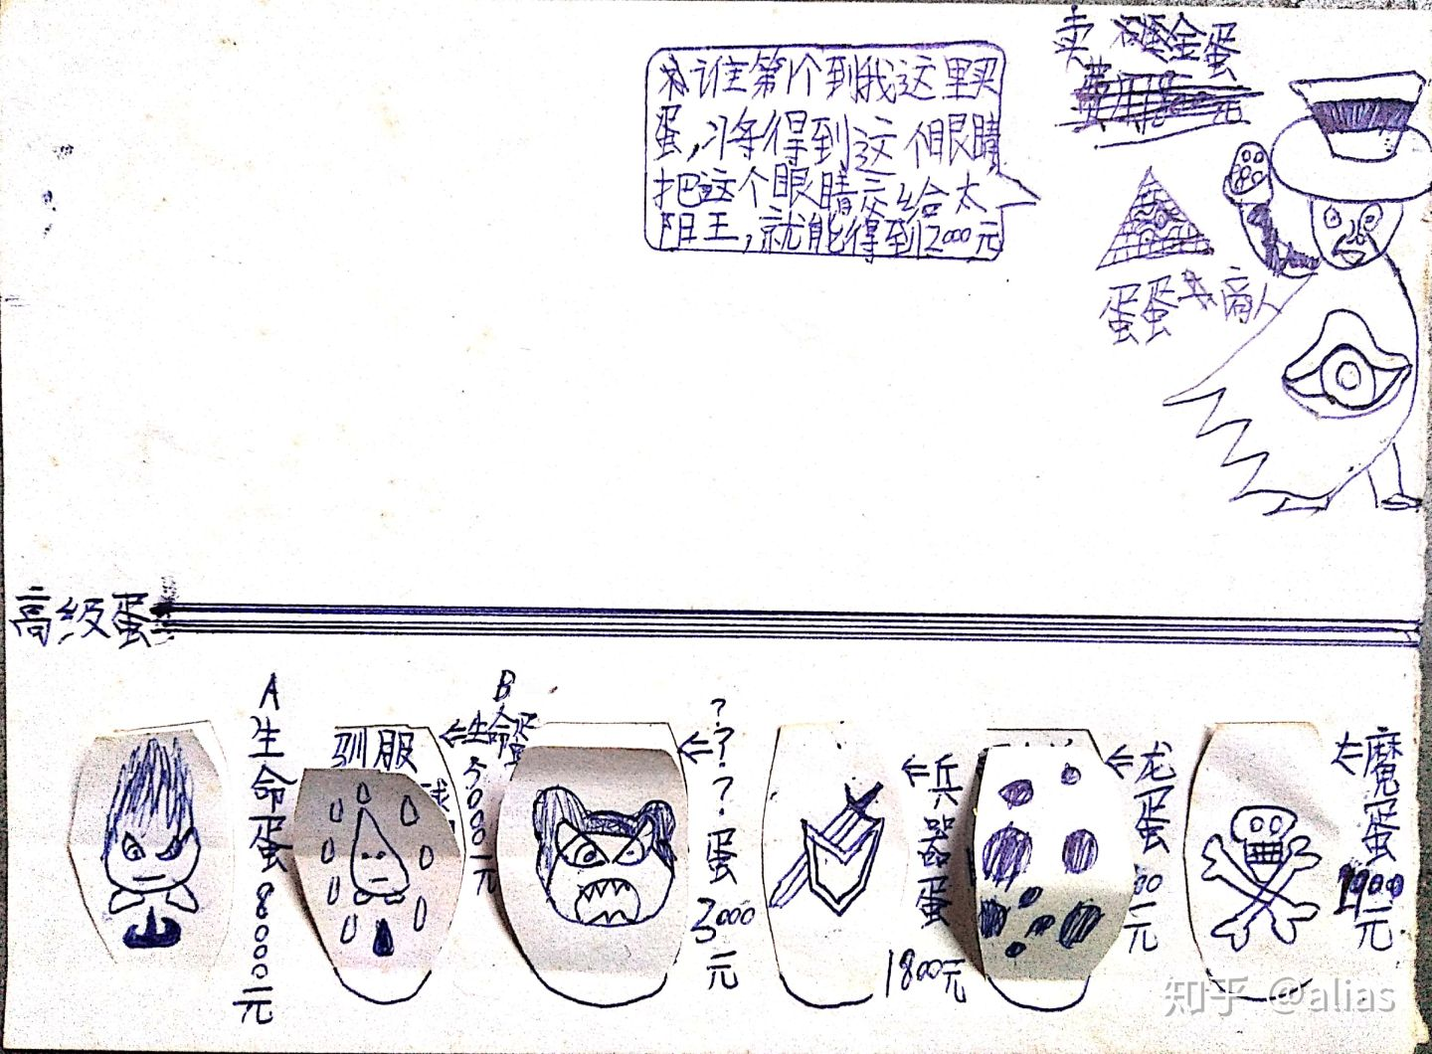

29）对战！

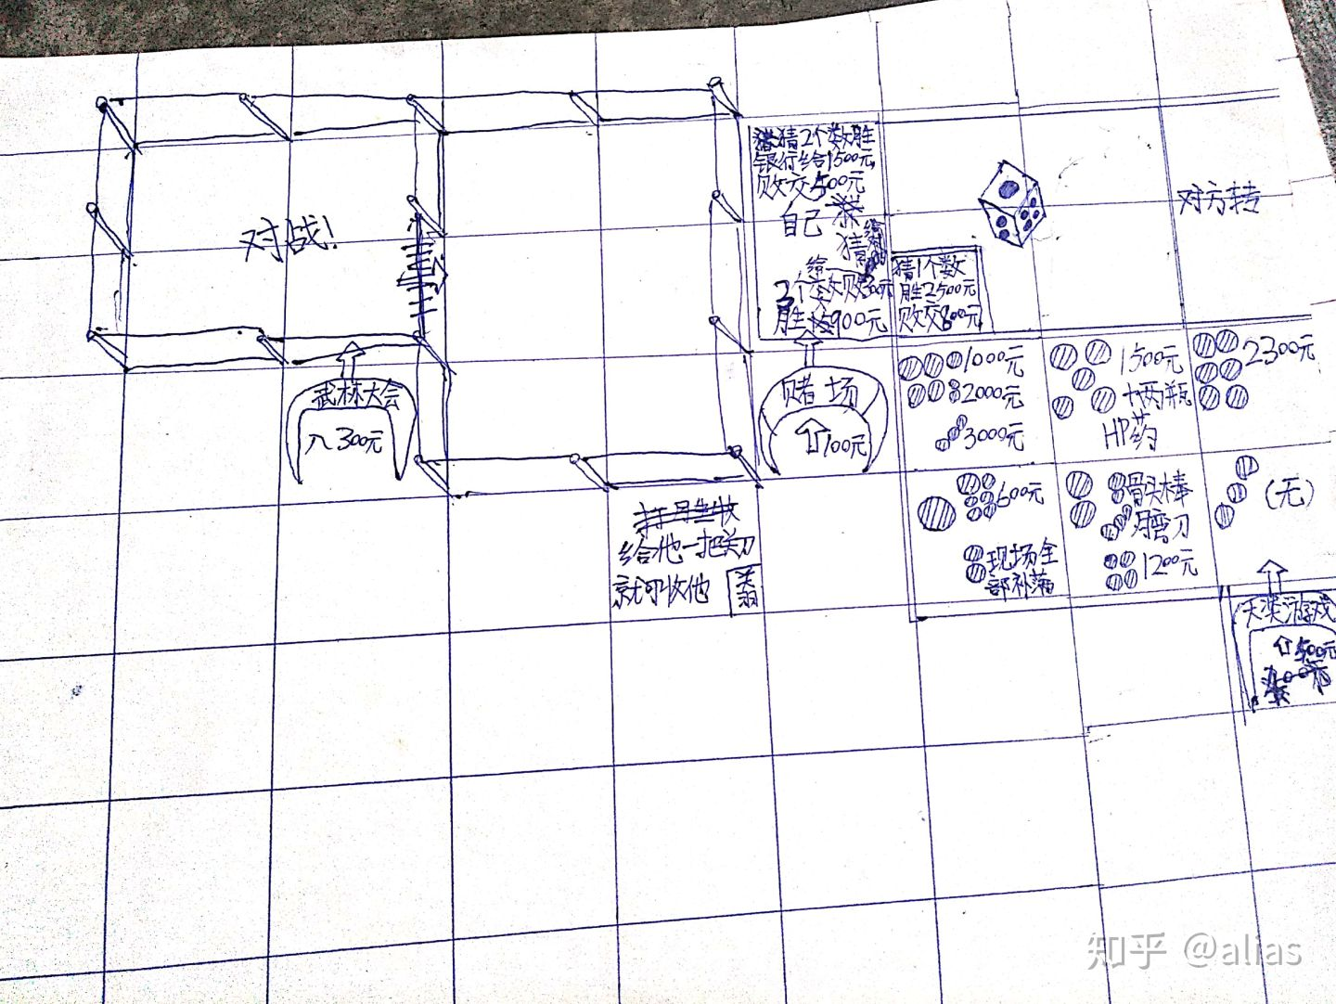

30）海盗的地盘。“必须杀一个海盗，不然不能走！”

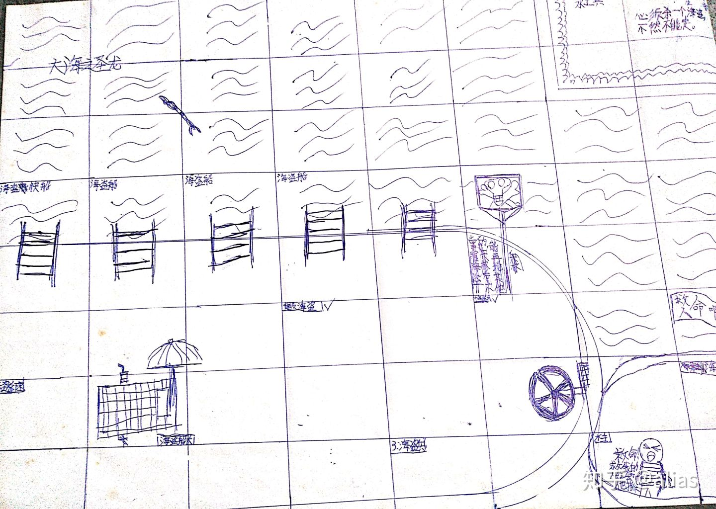

31）怪兽的地盘。

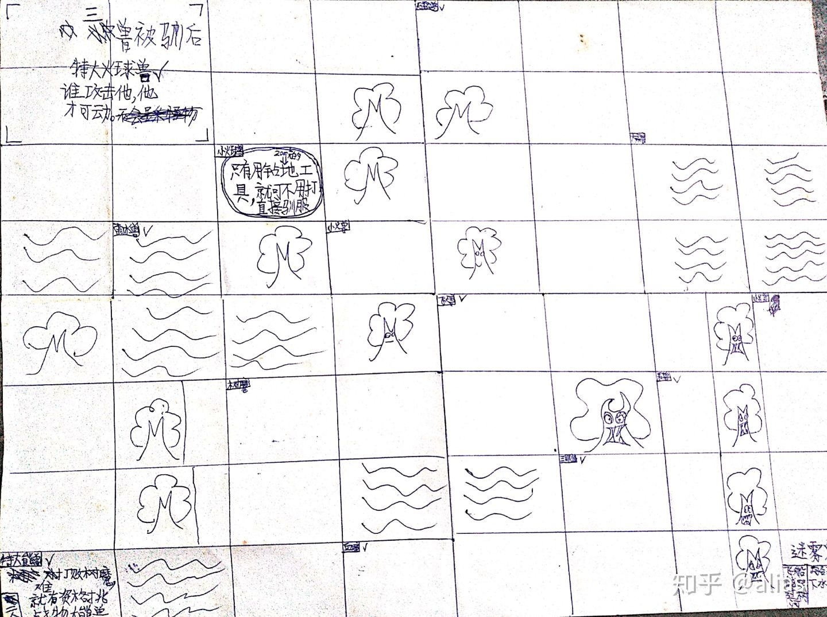

32）这个是小精灵系列的，世界地图。画得非常糟糕。。

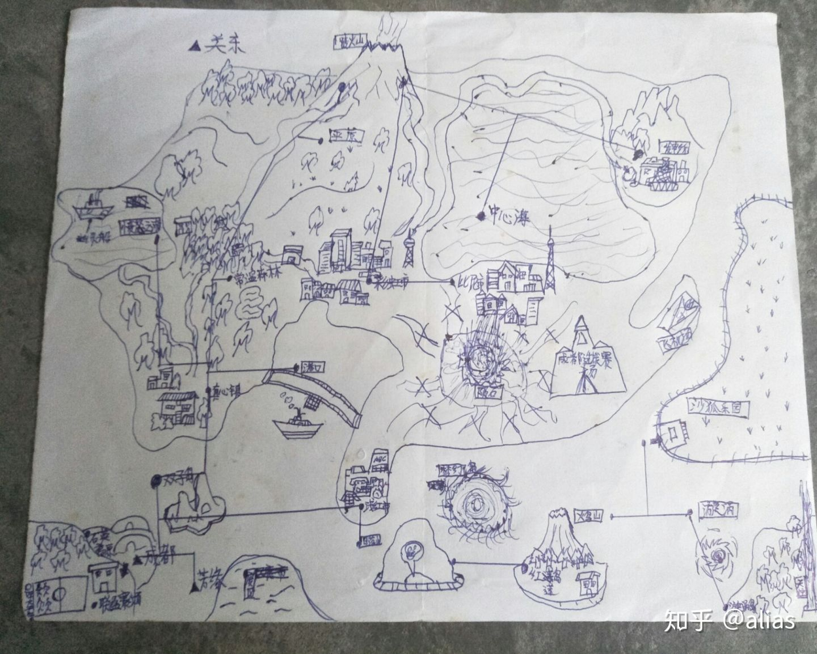

33）小精灵系列的地图。剧情是仿照口袋怪兽gba游戏。不过改成了多人回合制。

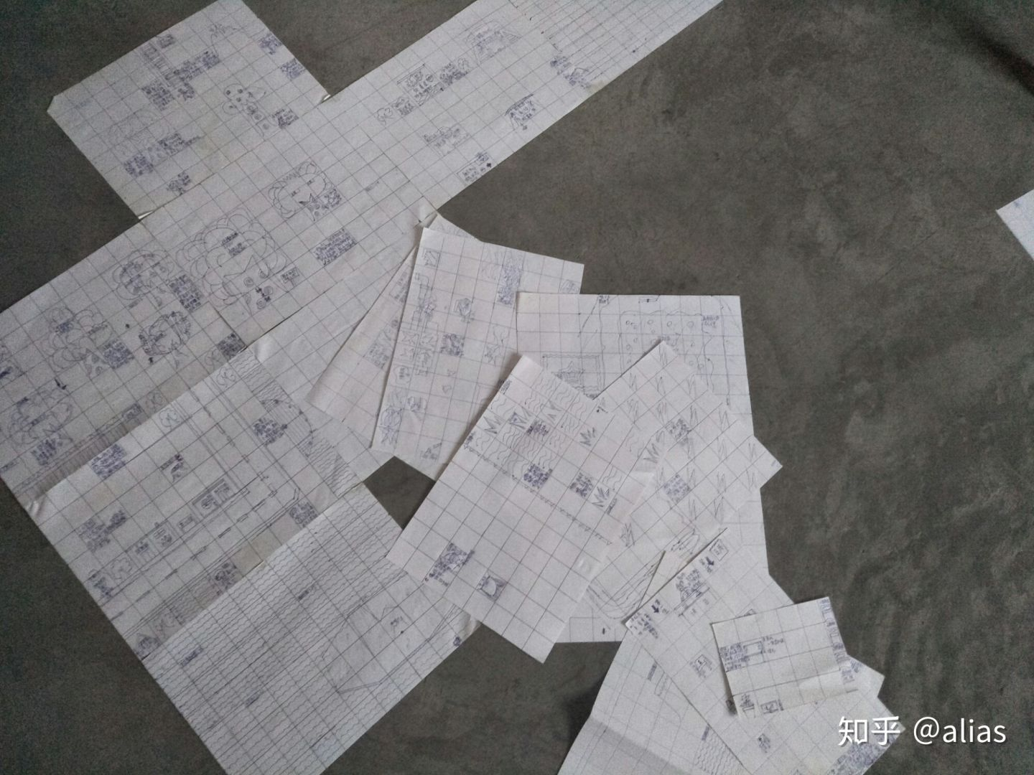

34）不懂是啥。。。

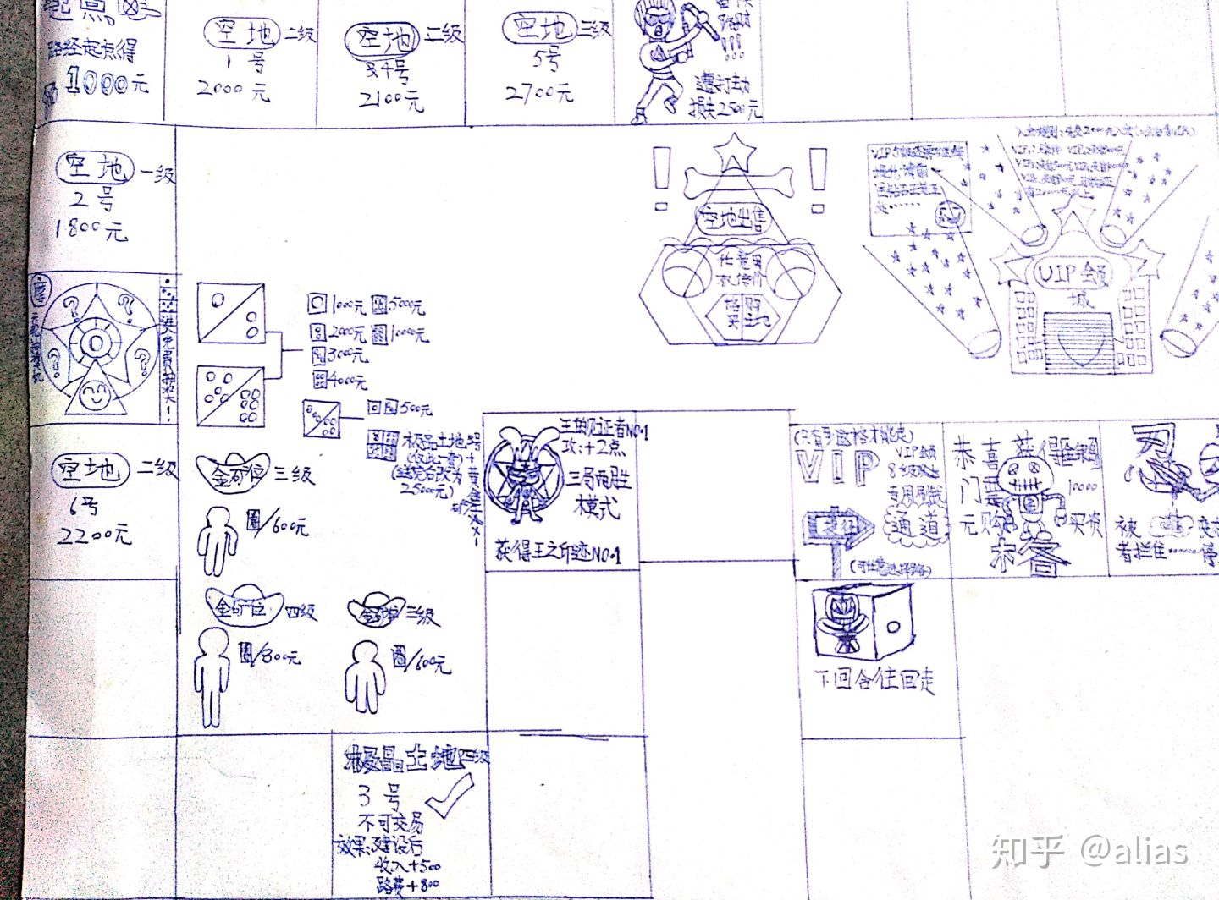

35）总觉遗漏了什么“重要”的东西？？？。。暂时更新到这里。实在巨难整理。也不晓得有木人看。

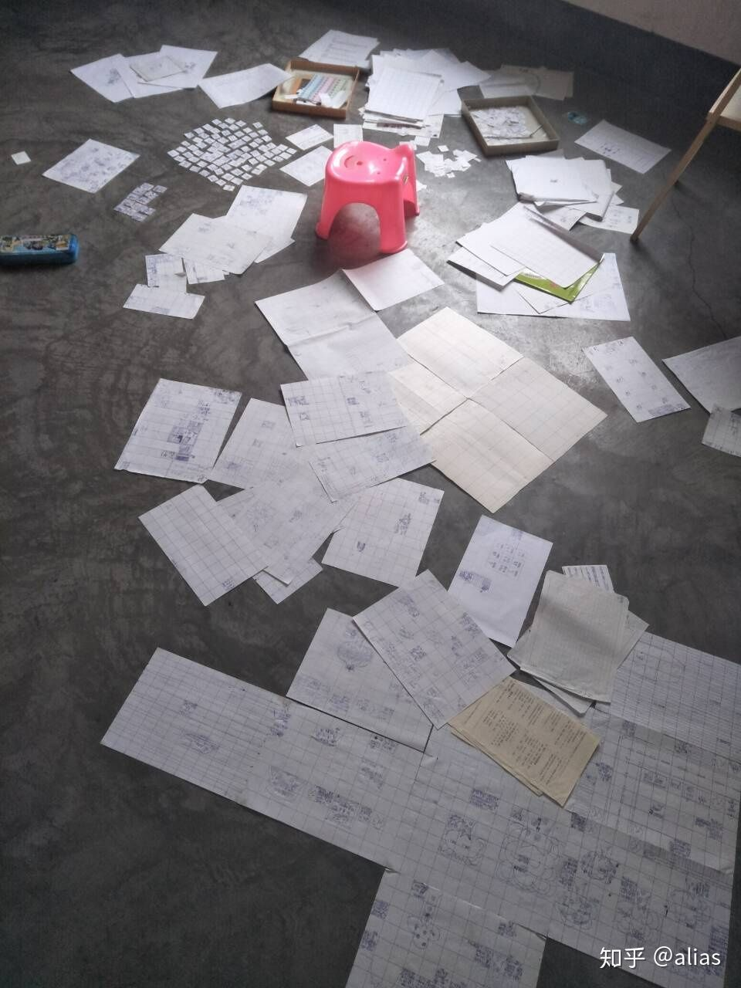

36）这个袋子里面有很多还没画的卡片。。。左边那几张应该是初中画的，但我也从来没哪里专门学过画画。。再之后就完全没画过画了。一直到现在。。。。。。。。。。。。。。。。。。。。。。。。。。。。。。工作方向也和画画半毛线关系没有。其实还有很多半成品的地图。空白的只是打好格子的地图，感觉比完全画好的还多。当时，也确实和人实际玩过，但是操作太复杂，而且我又是上帝视角，所以可玩性很低。。。

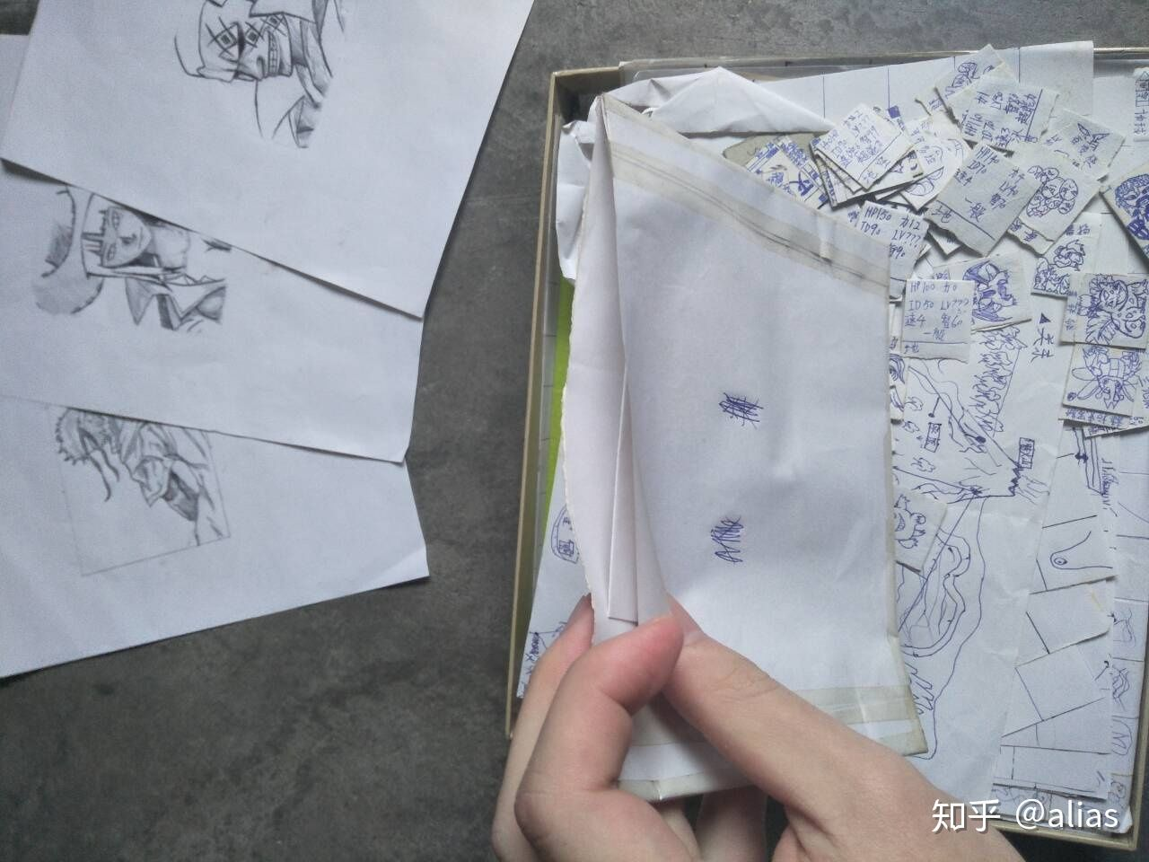

37）找到一张当时记录HP的纸。这些东西也不晓得啥时候会丢，没什么用但又不大舍得，毕竟耗费了无数个小学的中午。

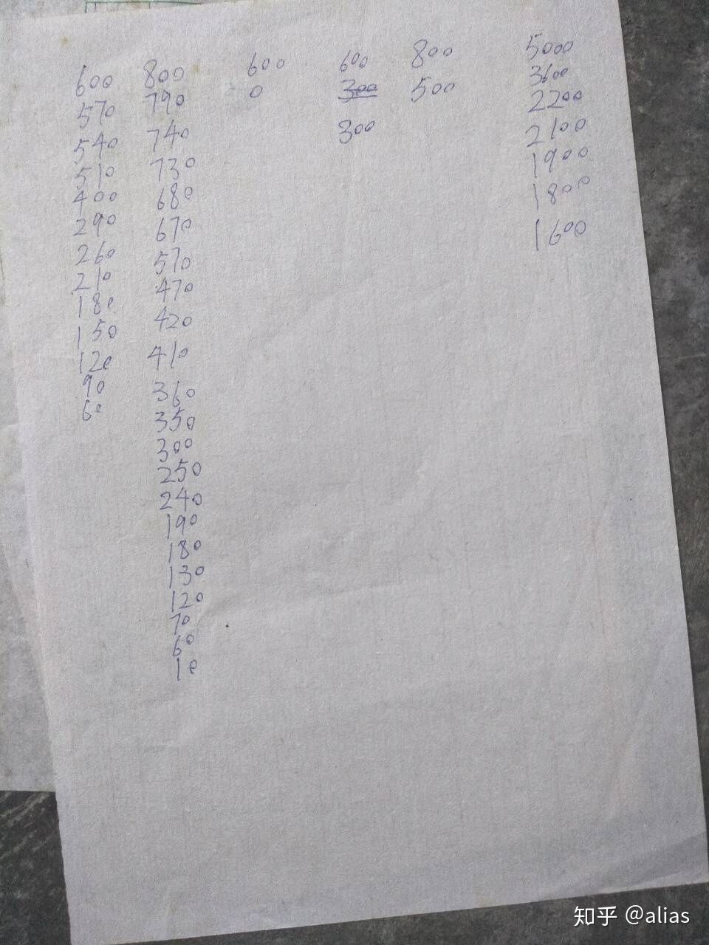

38）总觉得少了点啥。

39）现在花时间去整理它，都仿佛是件很不可思议的事情。因为大家都忙着升学、找工作。显得我非常不务正业。像小时候那样单纯的时光还会存在吗？

40）又翻出一个系列角色卡片出来。不过这个系列的角色卡片并没有对应的地图。确实和人玩过的有一个仿红色警戒的（没整理出来），当时是打算做成斗兽棋那种模式。以及上面那个包括金星之王、太阳之王的系列。小精灵系列好像和人玩过又好像没玩过。似乎还和人联合制作了一部分。。。。。。。。。其它应该完全是纯粹出于自娱自乐，完全没有第二个人知道。下面系列的卡片主要启发自当时的一款叫“英雄岛”的网络游戏。也是有巨tm多的童年回忆。。

例如说自己做装备。试图在交易所低买高卖一些道具。然后还被人骗了一只火炎兽。。记忆犹新。。。仿佛是第一次见识人心险恶。多次交易对方都给出一个不合理的价格，然后被我多次取消，最后一次不知为啥点了确定，发现对方给的价格居然少了一个零。。好像是30w金币来着，结果3w被我卖出去了，然后那人立马把我拉黑下线了。还有什么停25，停多少级的玩法。有个叫时空传送门的设定，可以玩拉锯战，塔房战，各种各样。当时很是着迷！若干年后下载回去完全找不到那种感觉，那种“好玩”好像只存在于记忆里。现在应该是完全停服了？但是贴吧里还有人还在讨论？不过不想看了。没意思了。

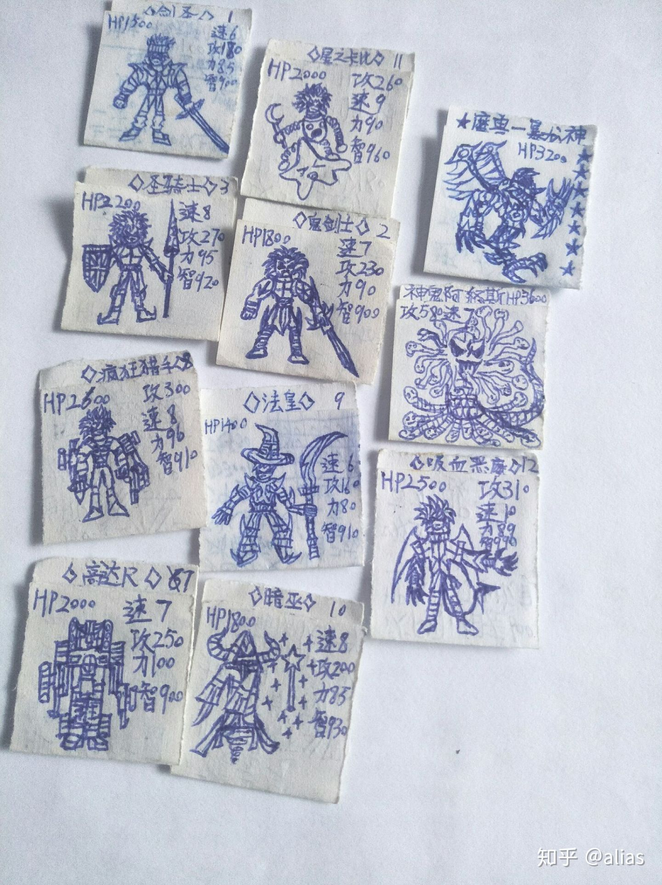

41）遗失的小精灵！不在上面的全家福里。这下圆满了？

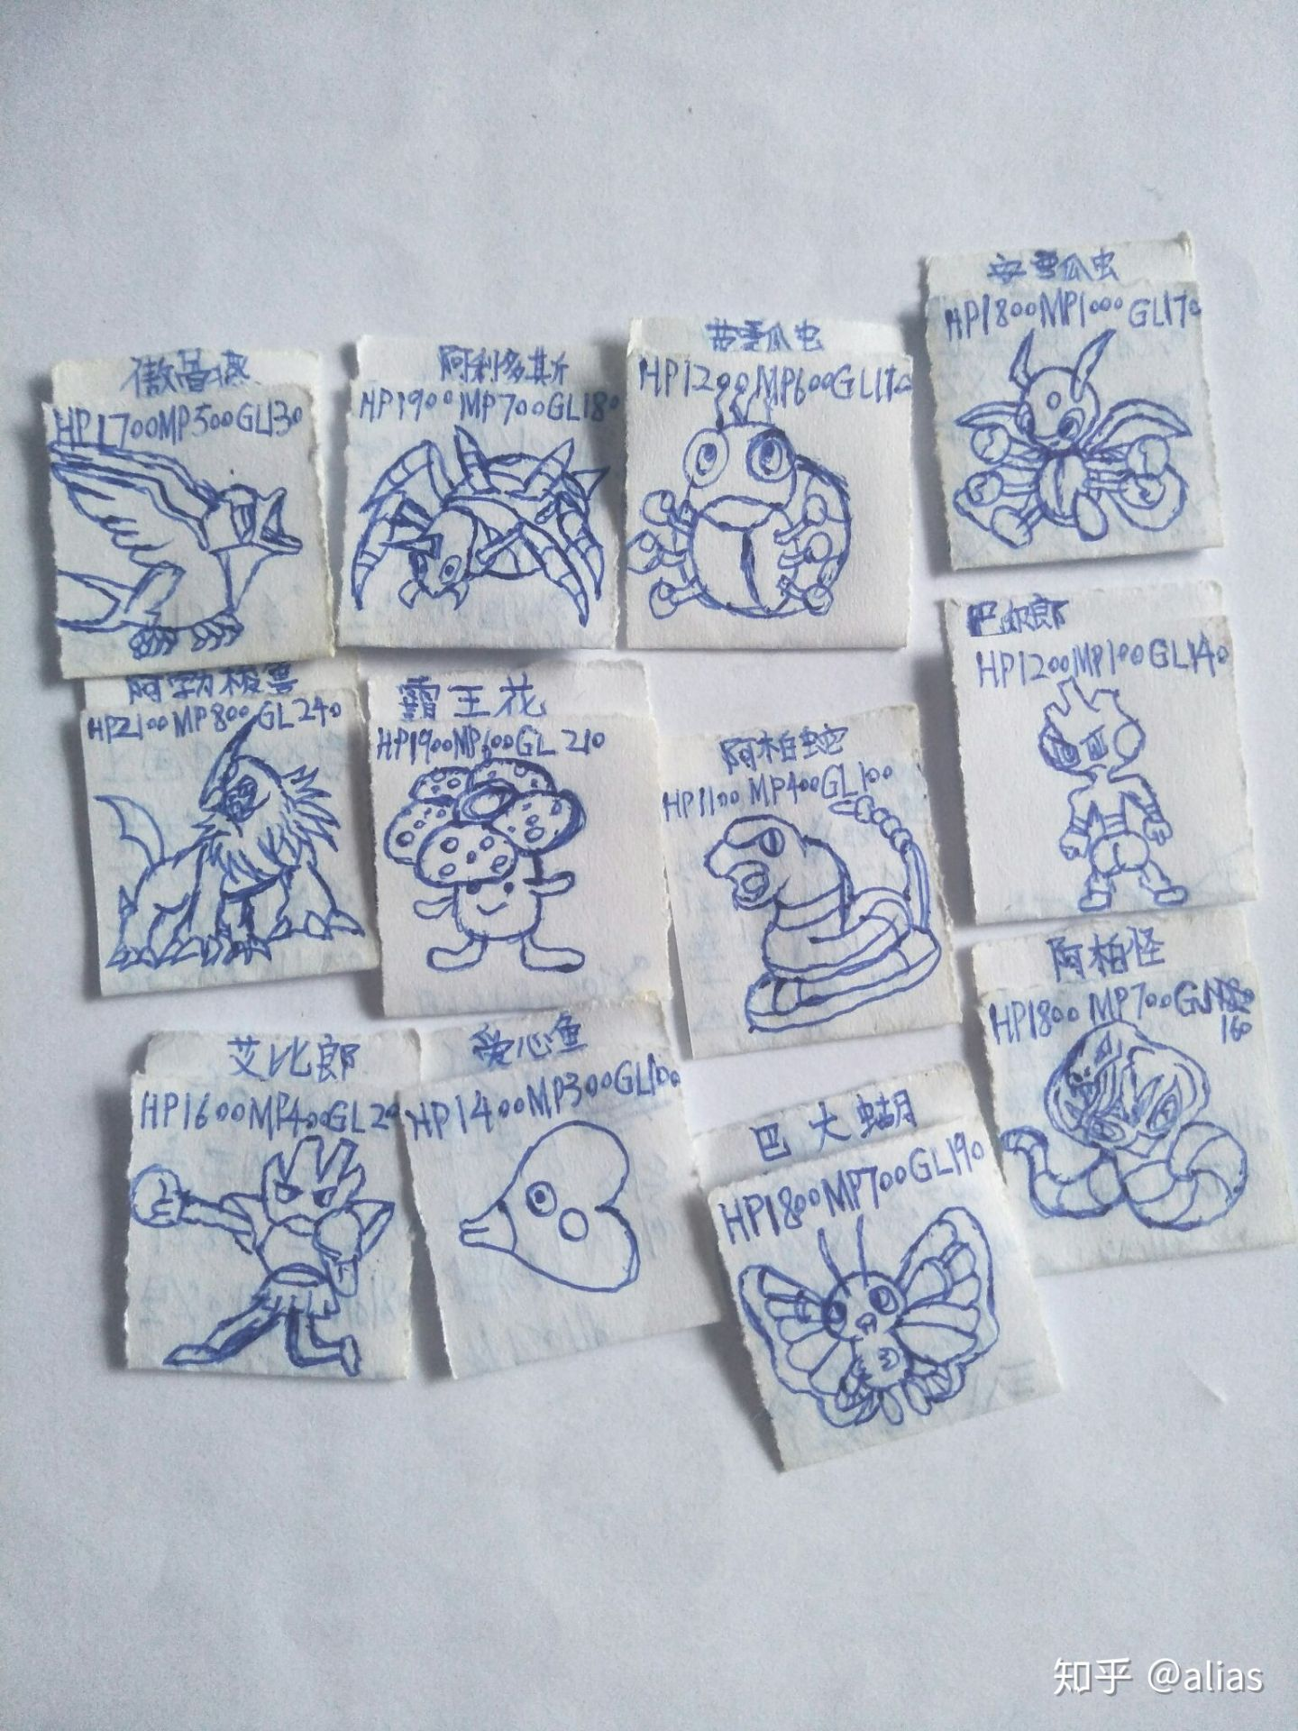

42）补小精灵卡片展开后的正面图。

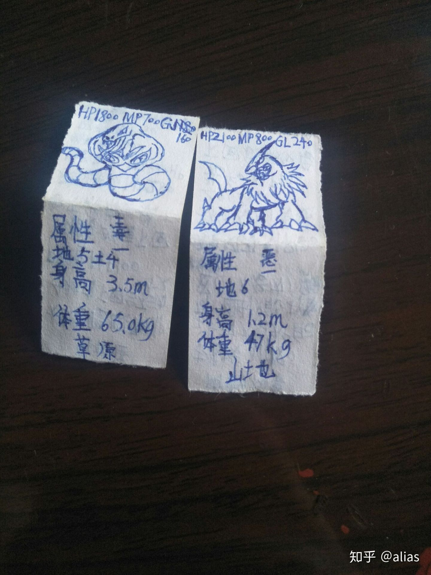

43）里侧。

